编号：

|  |  |  |  |  |  |  |  |  |  |  |
| --- | --- | --- | --- | --- | --- | --- | --- | --- | --- | --- |
| 实验 | 一 | 二 | 三 | 四 | 五 | 六 | 七 | 八 | 总评 | 教师签名 |
| 成绩 |  |  |  |  |  |  |  |  |  |  |

武汉大学国家网络安全学院

课程实验(设计)报告

题 目： 实验四：恶意样本行为分析

专业(班)： 信息安全

学 号： 2022302181161

姓 名： 王亚鹏

课程名称： 软件安全实验

任课教师： 赵磊

2024年11月13日

**目 录**

实验4 恶意样本行为分析 1

1.1实验名称 1

1.2实验步骤及内容 1

1.3 实验思考与体会 16

## 实验4 恶意样本行为分析

### 1.1实验名称

* 恶意样本行为分析

### 1.2实验步骤及内容

**第一阶段：熟悉Process Moniter的使用**

**打开Process Moniter**

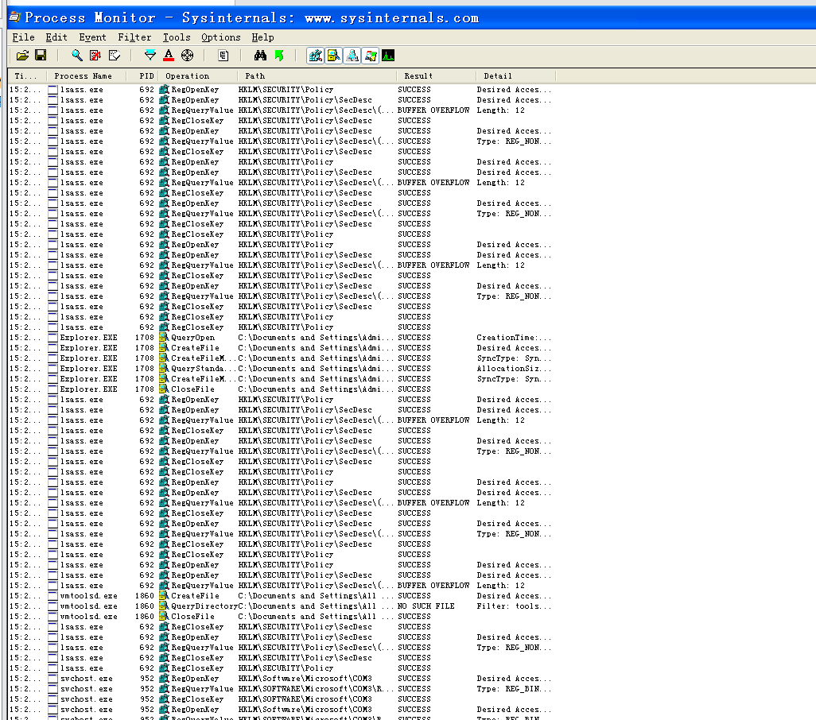

**了解监控项、过滤器等用法**

监控项包括：文件进程、注册表、进程、剖析事件

如下是打开了过滤器

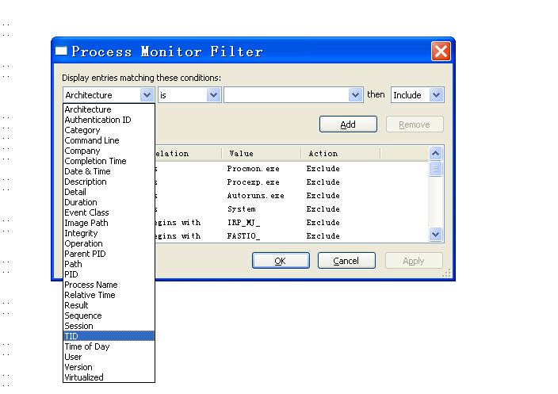

**查看hi.exe**

我们首先要创建一个hi.exe的程序备用

之后在过滤器里依次选择process name，is，hi.exe，之后回车

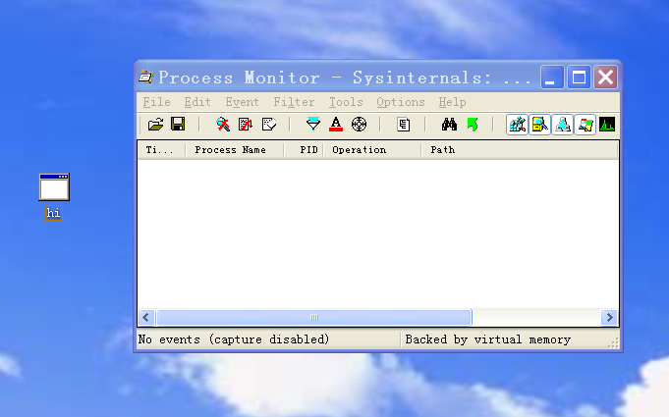

没有运行程序的时候是没有有效信息的

当我们运行hi.exe，结果如下图所示：

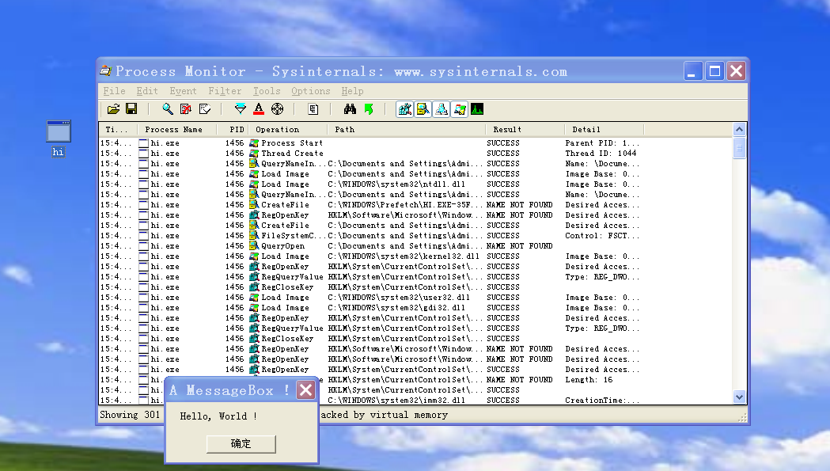

**观察win.rar的解压过程**

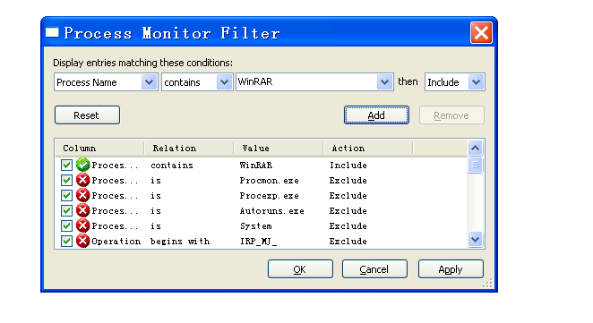

先在过滤器中添加如上内容，然后准备去解压一个rar文件

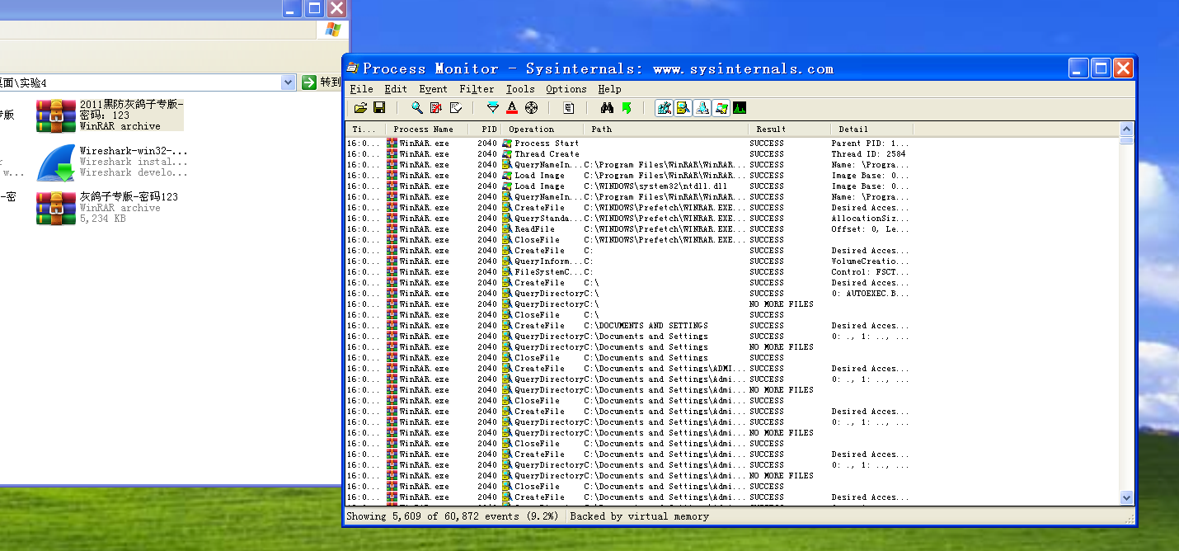

可以看到解压文件的目录项、路径等都被显示

利用Process Moniter分析WinRAR的临时文件放在哪个文件夹中,可以通过观察表项来进行确定

**第二阶段：熟悉抓包工具Wireshark的使用**

**打开Wireshark**

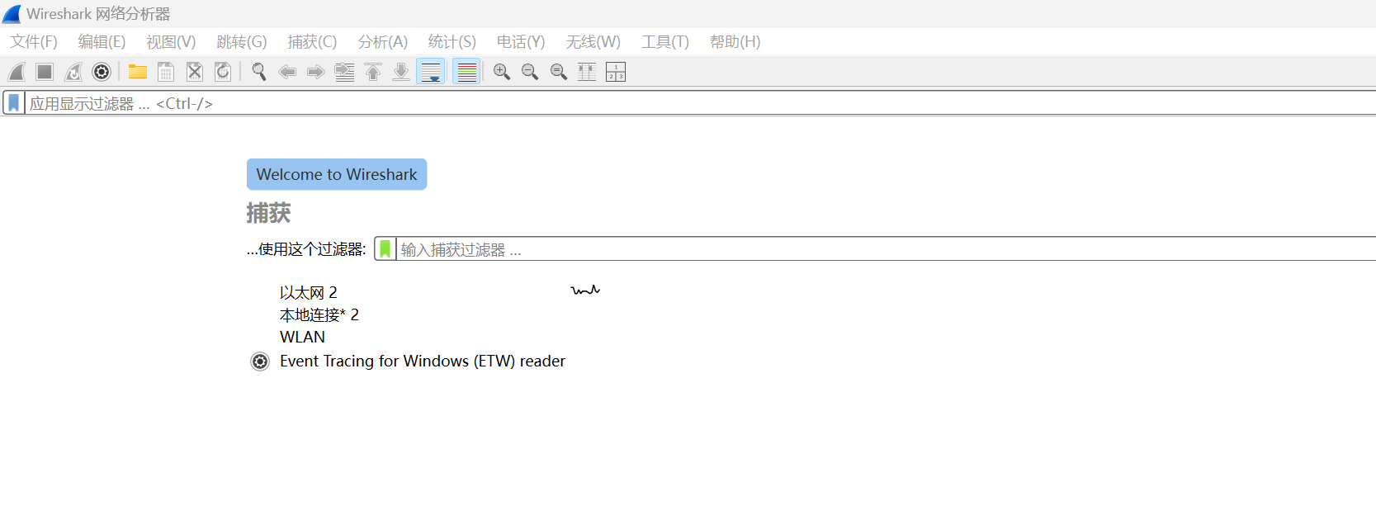

开始捕获数据

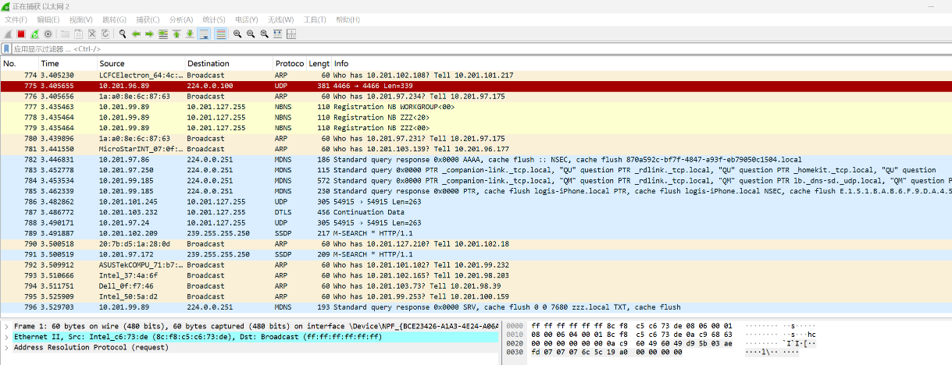

可以看到显示了时间， IP，使用的协议等基本信息

接下来对珞珈山水网站进行捕获

可以查找到珞珈山水网站的IP为218.197.148.129（对应的视频讲解上也提到过）

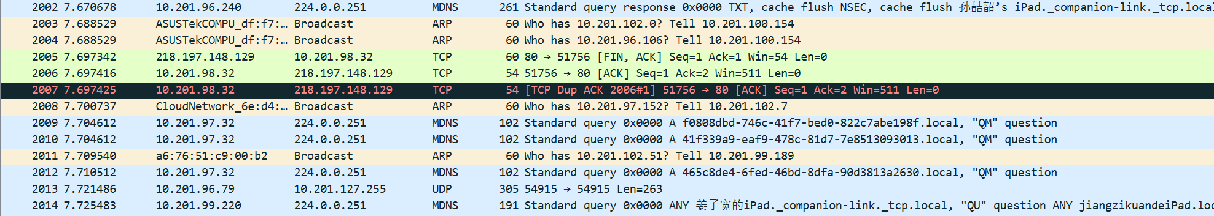

深色部分显示的就是这个网站

在过滤器加上如下IP的过滤条件

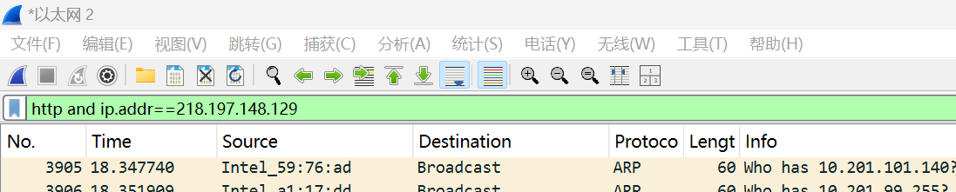

结果如下：

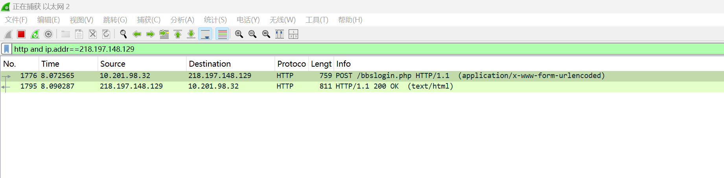

打开HTML表单可以看到我在网站上的登录信息

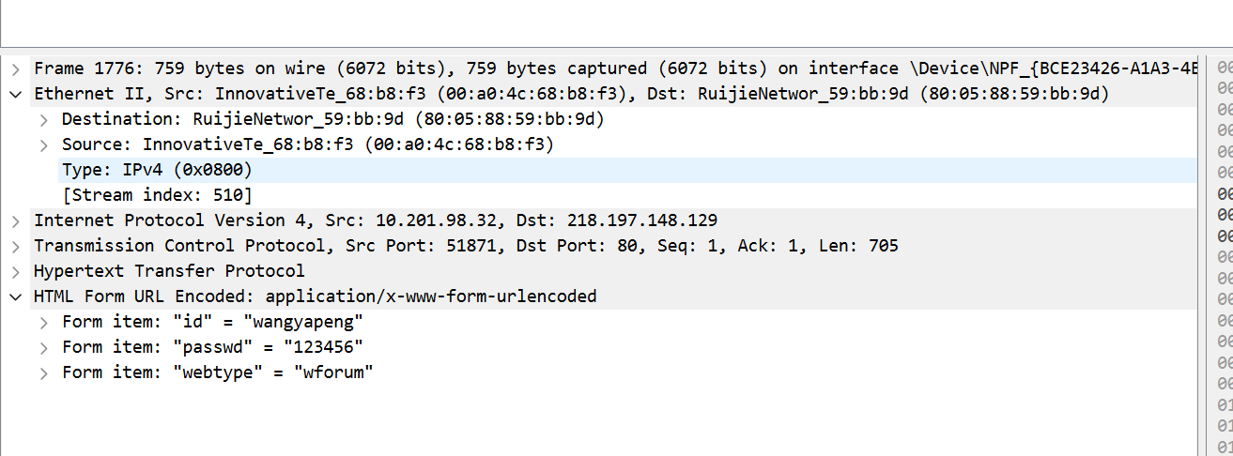

**第三阶段：VMware的熟悉和使用**

**设置共享文件夹**

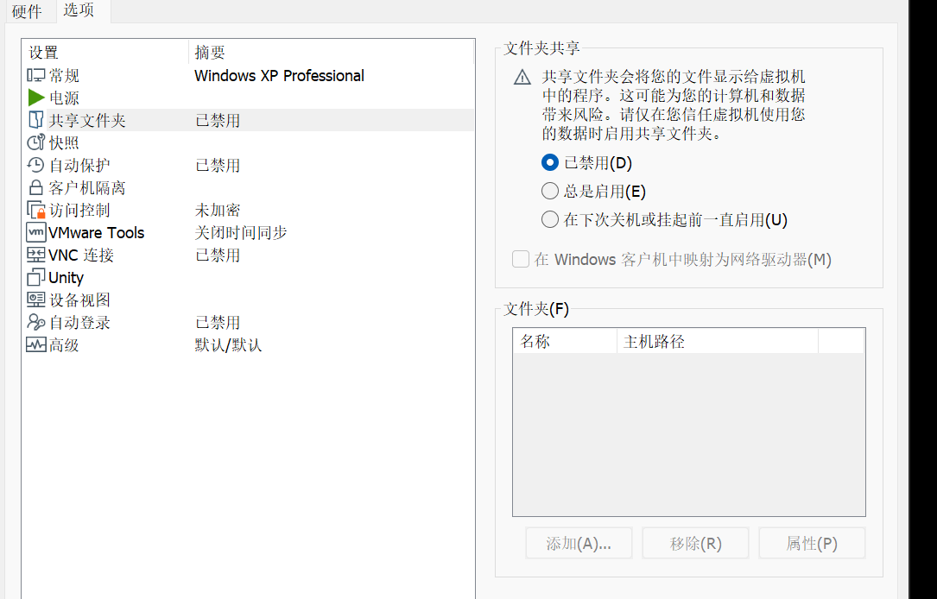

如图所示的地方可以找到共享文件夹的设置

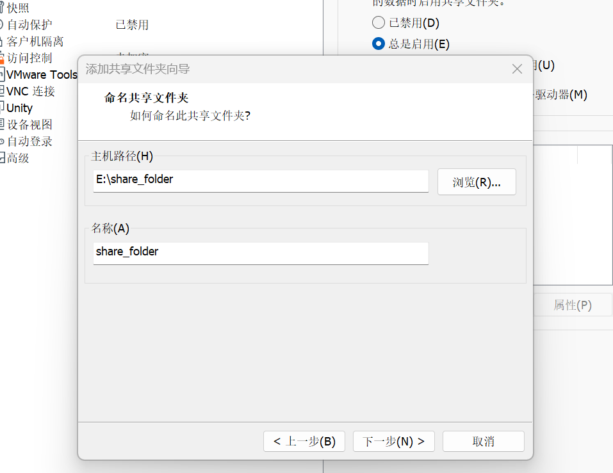

添加共享文件夹

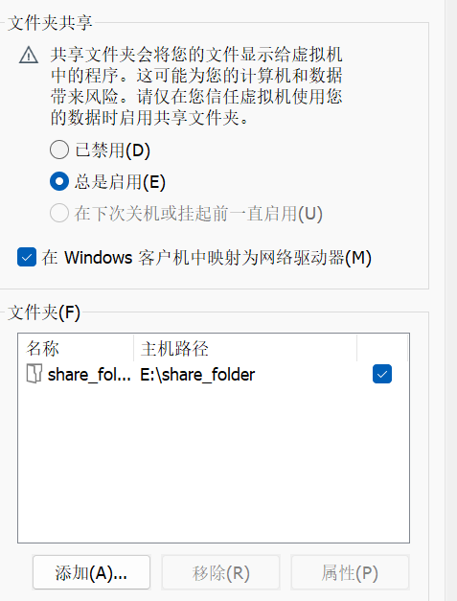

启用共享文件夹

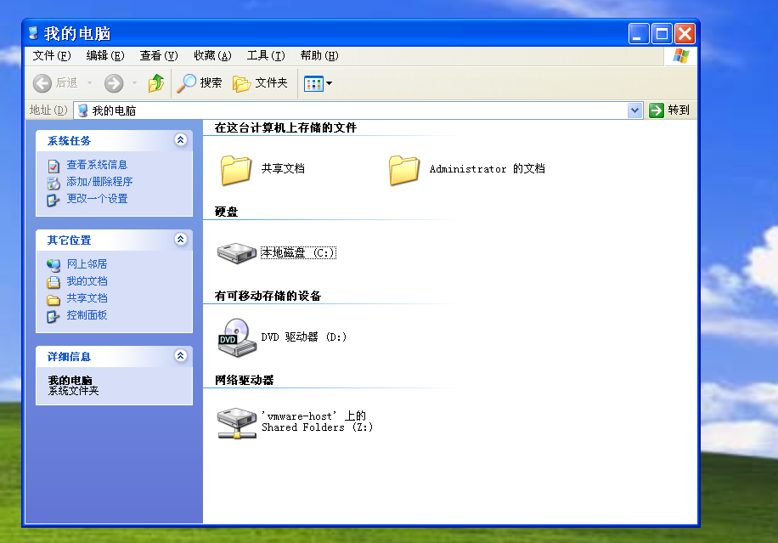

在虚拟机上查看此共享文件夹（最下面的网络驱动器）

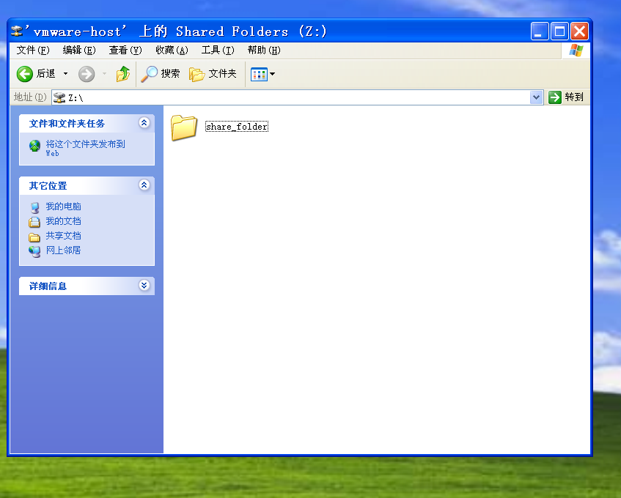

设置成功

**拍摄快照**

为了保存我们虚拟机的配置，必要时可以进行快照管理，以便快速的恢复

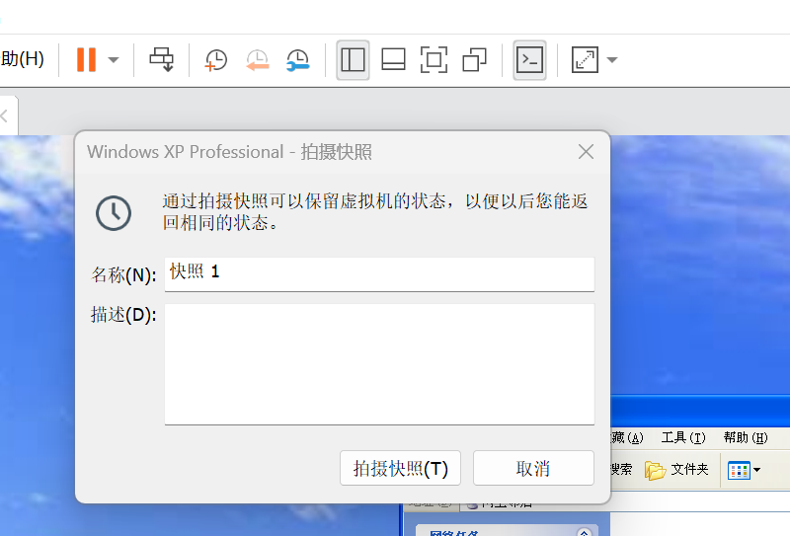

**虚拟机网络配置**

**1. 桥接模式**

**特点**：虚拟机和宿主机位于同一局域网内，拥有不同的 IP 地址。

* **优点**：在桥接模式下，虚拟机与宿主机处于相同的网络中，相当于虚拟机像局域网中的一台真实主机，能够与局域网中的其他主机互访。这种模式便于网络资源的共享和访问。
* **缺点**：由于虚拟机直接暴露在局域网中，因此安全性较低，虚拟机容易受到来自局域网内的其他设备的攻击。
* **适用场景**：适合需要与局域网内其他设备频繁通信的情况，比如开发测试环境，虚拟机需访问内网服务器。

**2. NAT 模式**

**特点**：虚拟机的流量通过 NAT 服务器转发，虚拟机在外网访问时使用宿主机的 IP。

* **优点**：虚拟机可以访问外部网络（如互联网），同时外部网络无法直接访问虚拟机，提高了虚拟机的安全性。
* **缺点**：由于采用 NAT 转发，虚拟机与局域网其他设备的直接通信受到限制，不适合用于需要被外界访问的服务器。
* **适用场景**：适合需要访问外网但不需要被外网访问的场景，比如需要从虚拟机下载更新或者获取资源。

**3. 仅主机模式**

**特点**：虚拟机和宿主机可以互相访问，但虚拟机无法访问外部网络。

* **优点**：保证了虚拟机与宿主机之间的隔离，同时仍然可以进行双向通信，提高了虚拟机的安全性。
* **缺点**：虚拟机无法访问互联网，且只能和宿主机进行通信，局限性较大。
* **适用场景**：适合测试或开发场景，例如只需要宿主机和虚拟机进行数据传输，而不希望虚拟机连接到外网的情况。

**4. 自定义模式**

**特点**：用户可以根据需求手动配置虚拟网络的拓扑结构。

* **优点**：自定义模式允许更加灵活的网络配置，能够满足复杂的网络拓扑需求，比如模拟多个不同网络环境。
* **缺点**：配置较为复杂，需要一定的网络知识。
* **适用场景**：适合高级用户或网络工程师，进行多虚拟机、多网络段、多种网络协议的复杂测试或仿真。

**总结**

* **桥接模式**：适合需要与局域网中其他设备通信的场景，安全性稍低。
* **NAT模式**：适合需要访问外网但不需要被外界访问的情况，安全性较高。
* **仅主机模式**：适合需要与宿主机通信但无需连接外部网络的情况，隔离性好。
* **自定义模式**：适合需要灵活配置网络结构的复杂场景。

**第四阶段：灰鸽子木马的配置与使用**

检查两台虚拟机的网络链接

首先要用ipconfig指令获得它们各自的ip地址

再使用ping ip_address来确定是否能够互相连接

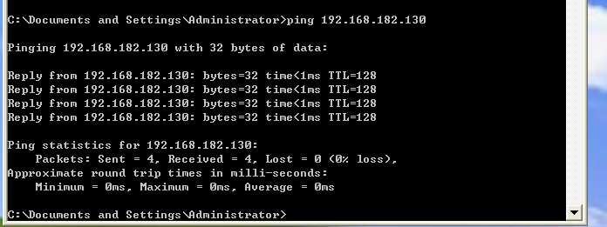

可以看到能够互相链接

打开灰鸽子，将IP设为本机IP

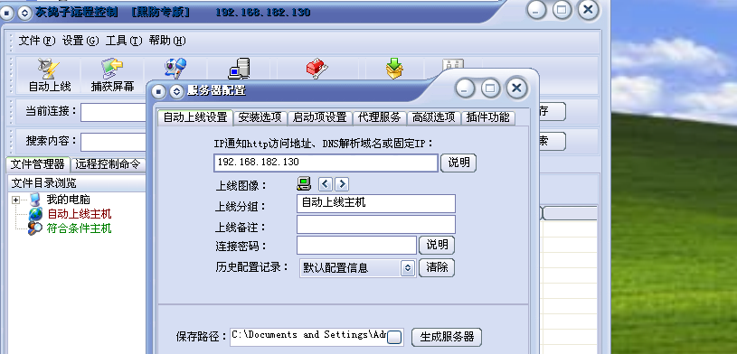

配置如下：

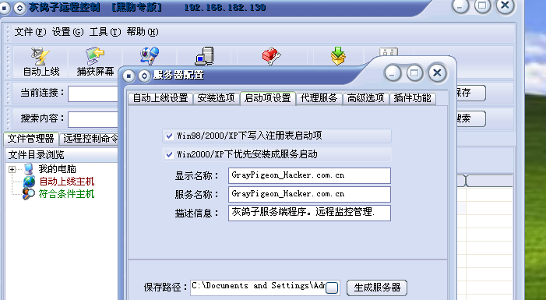

跟随引导一路配置成功

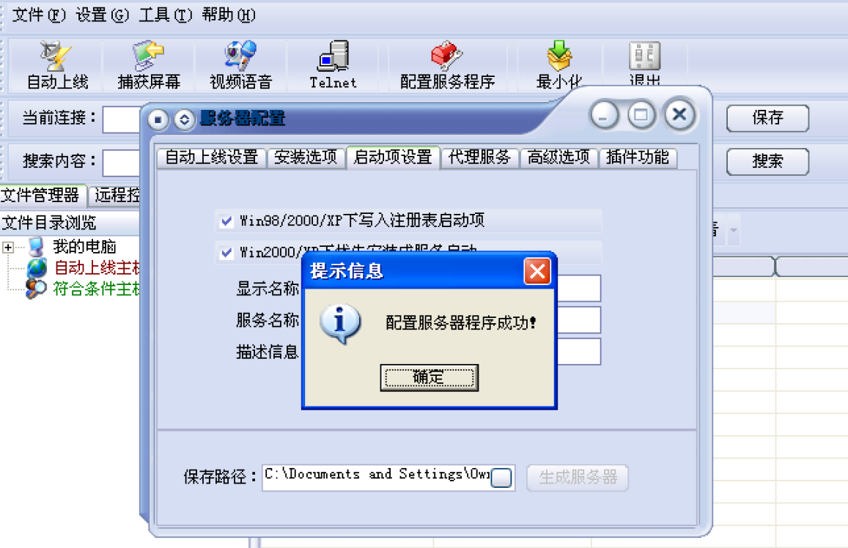

将病毒放入共享文件夹中，让肉机打开病毒

然后可以捕获并控制肉机的屏幕，如下图所示：

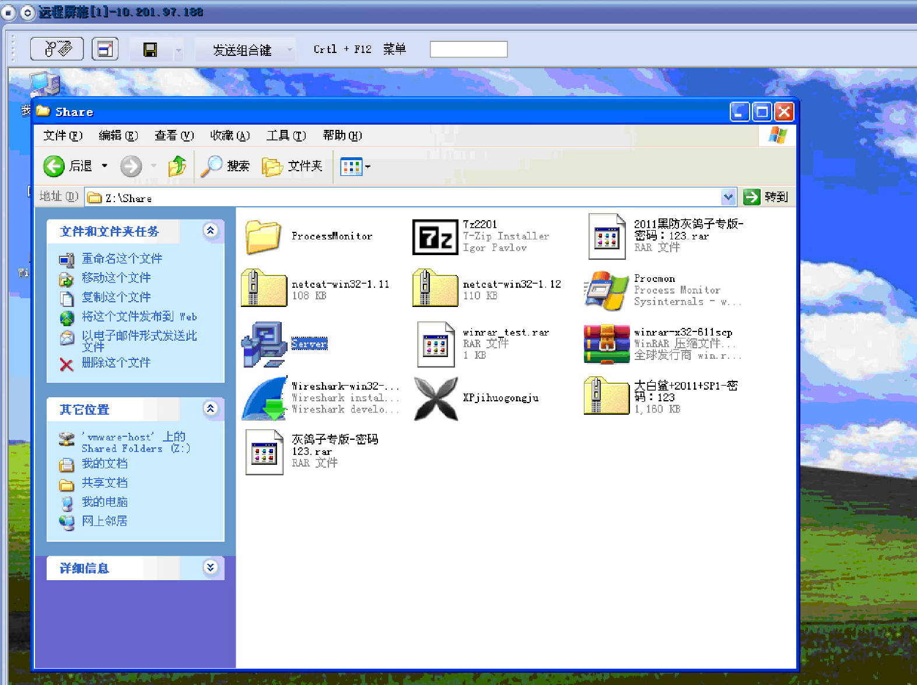

可以看到共享文件夹的东西已经能被看见

**第五阶段：灰鸽子木马的行为分析**

* + **利用Process Moniter监控感染灰鸽子木马的被控段的文件行为和注册表行为**

用Process Moniter查看灰鸽子进程

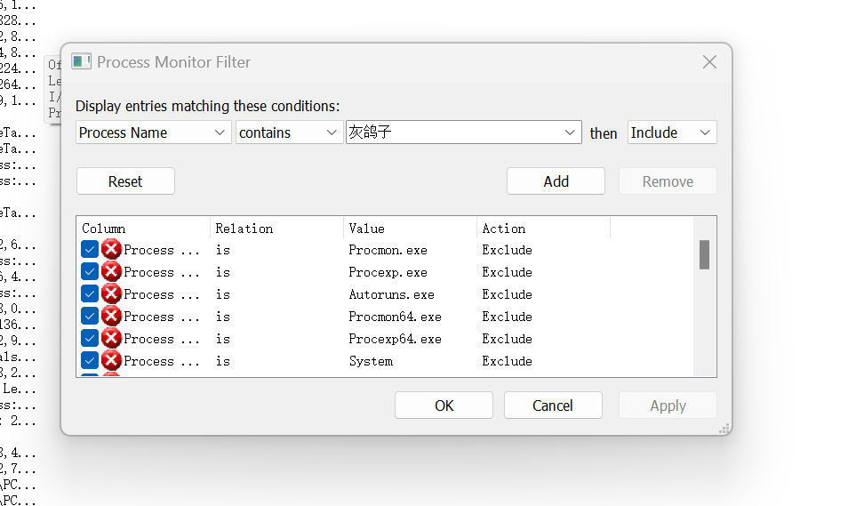

添加进程名字用于查看

运行结果如图所示：

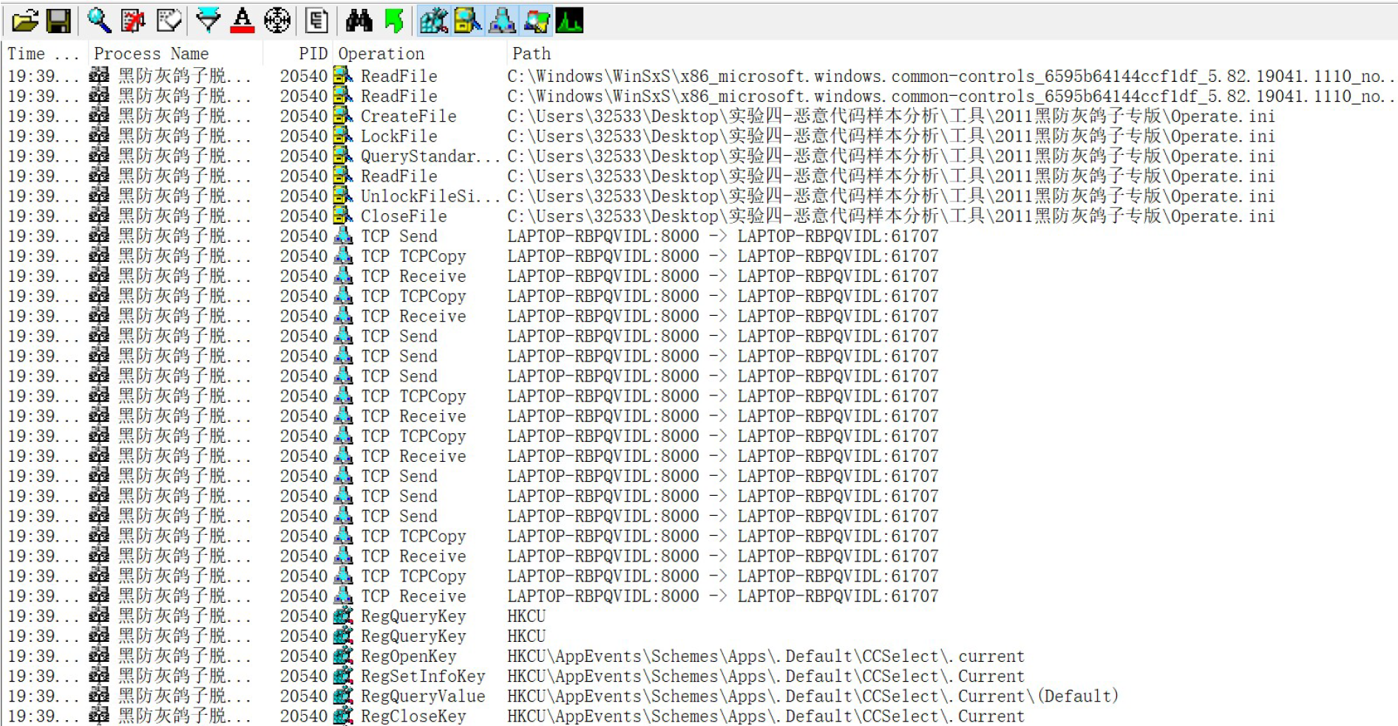

可以看到两台机器使用TCP进行通信

在虚拟机打开，可以看到Server的注册表编辑操作和文件修改操作

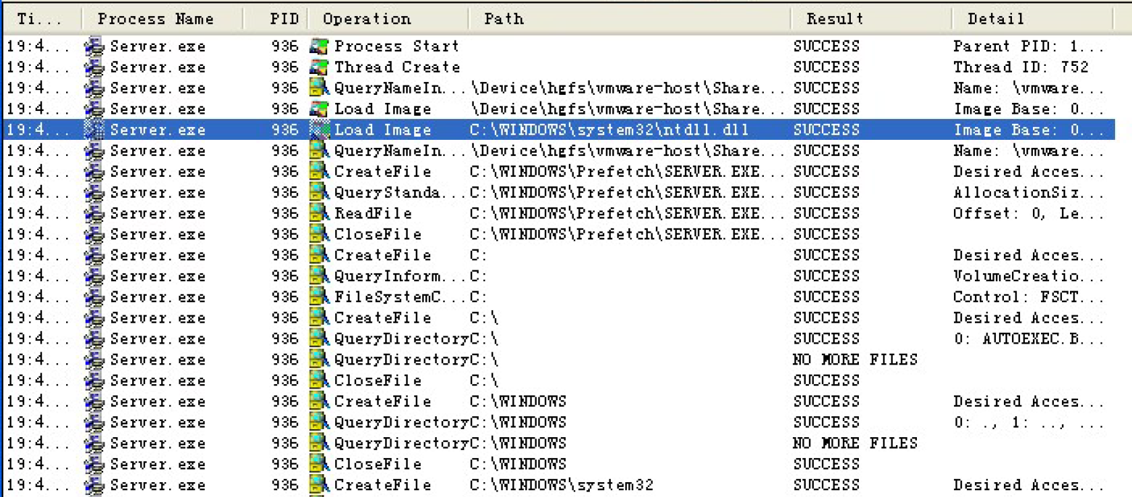

接下来要做的就是跳转到对应的注册表

在注册表编辑器中打开，注册表编辑器可以使用powershell运行regedit命令打开，初始打开之后的界面如下，都还没有进行设置：

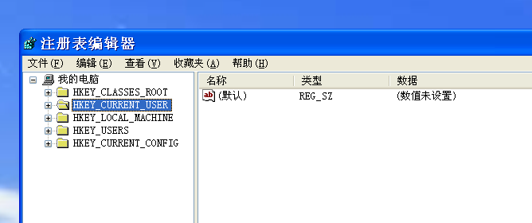

本实验中打开效果如下：

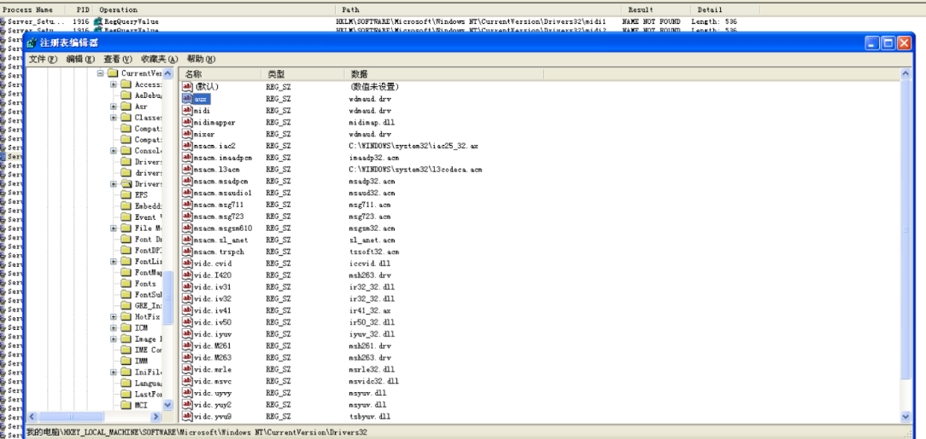

* + **利用Wireshark监控灰鸽子木马与控制端的网络通信。**

打开wireshark之后仿照监控珞珈山水的方法，上方输入框内输入tcp

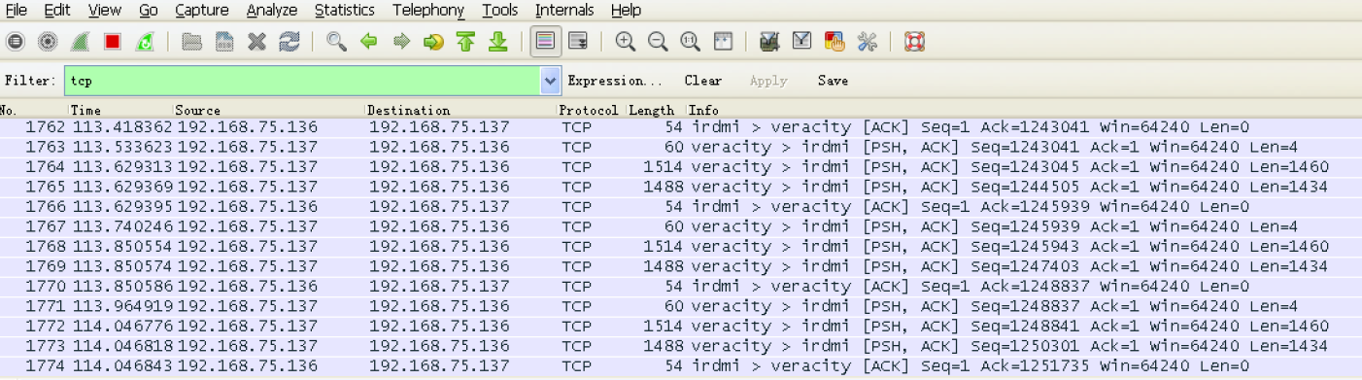

接下来就会显示一堆时间、ip地址、目的地址、info之类的表项集合

无特殊之处，不在此处赘述

* + **提出灰鸽子木马的清除方案**

根据实验视频，配置服务器的时候选择“使用IEXPLORE.EXE”进程启动服务端程序，该木马此时作为EXPLORE.EXE运行

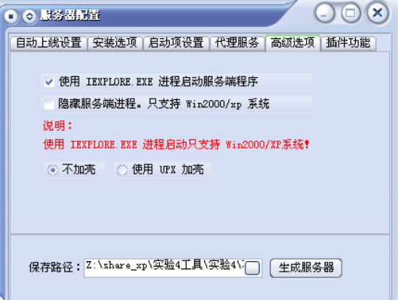

由此我们就可以自然地想到一个去除该病毒的方法，那就是在任务资源管理器中强制结束该进程

还是使用poweshell运行taskmgr命令打开任务资源管理器

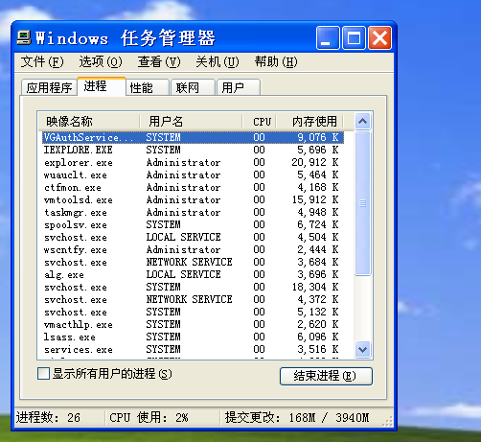

如图所示，只要搜索进程名，再点击就可以选中进程结束

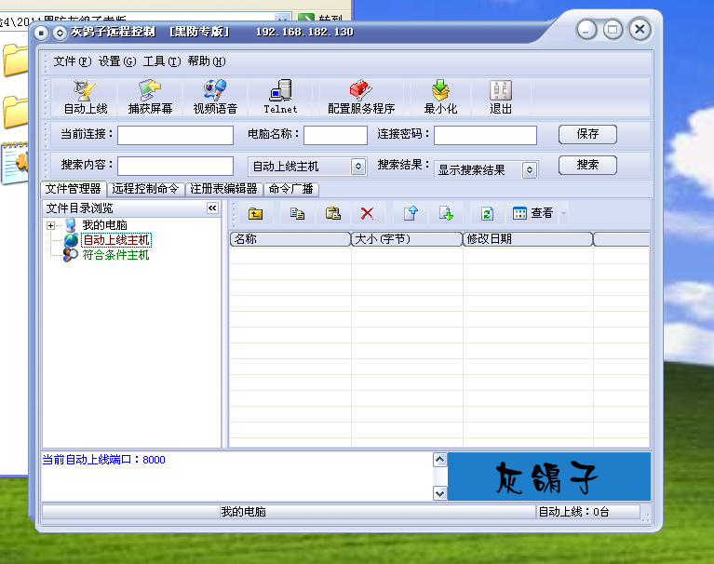

可以看到此时就没有之前添加的内容了

注意：这样并不能完全接触控制，重启后还会被重新控制，为了完全解除控制，我们要删除其安装程序

删除的时候要全部删除，这时候就需要搜索隐藏文件夹

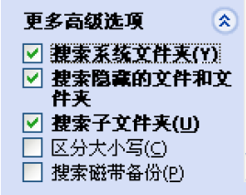

找到如下内容：

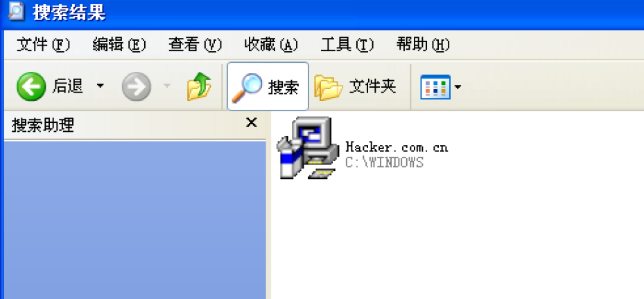

全部删除之后重启虚拟机，发现不会被控制，这样就代表彻底清除了灰鸽子程序

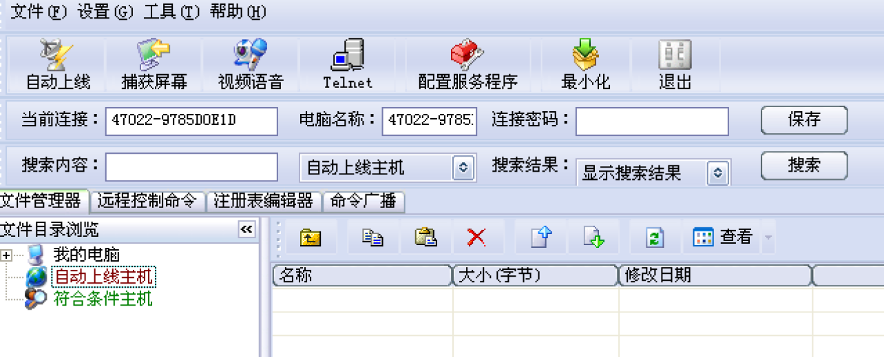

**第六阶段：大白鲨木马的分析**

**仿照灰鸽子进行配置：**

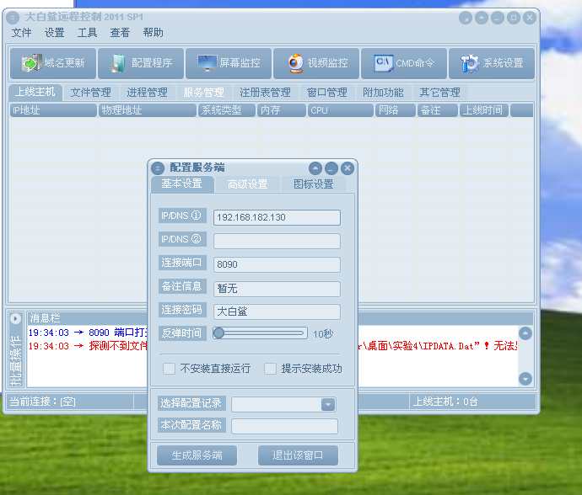

之后进行高级设置：

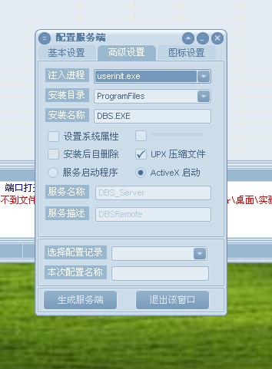

**使用Process Monitor监视大白鲨木马进程**

根据配置过程，我们要寻找的是DBS.exe

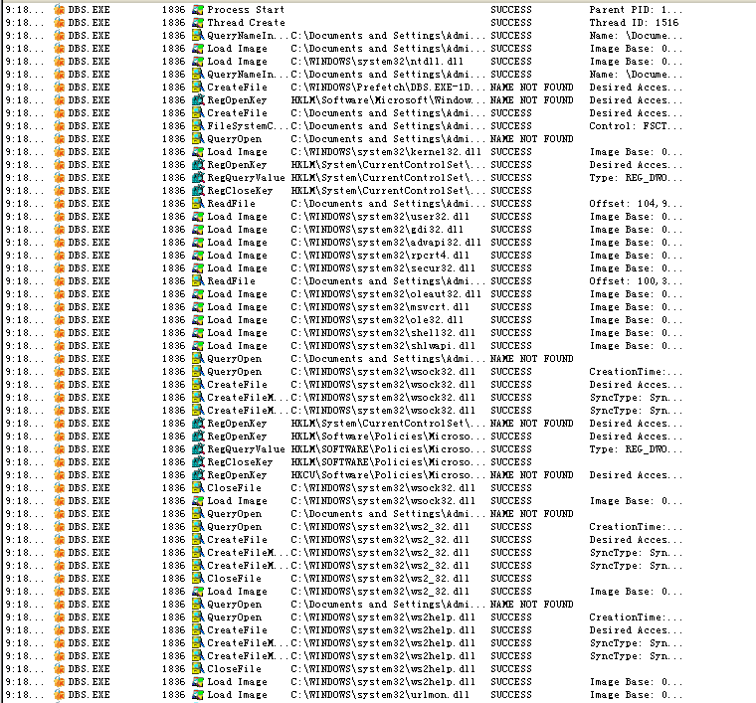

出现了很多创建、关闭文件，请求映射，可能是在修改被控机的配置

再监视大白鲨的注入进程userinit.exe

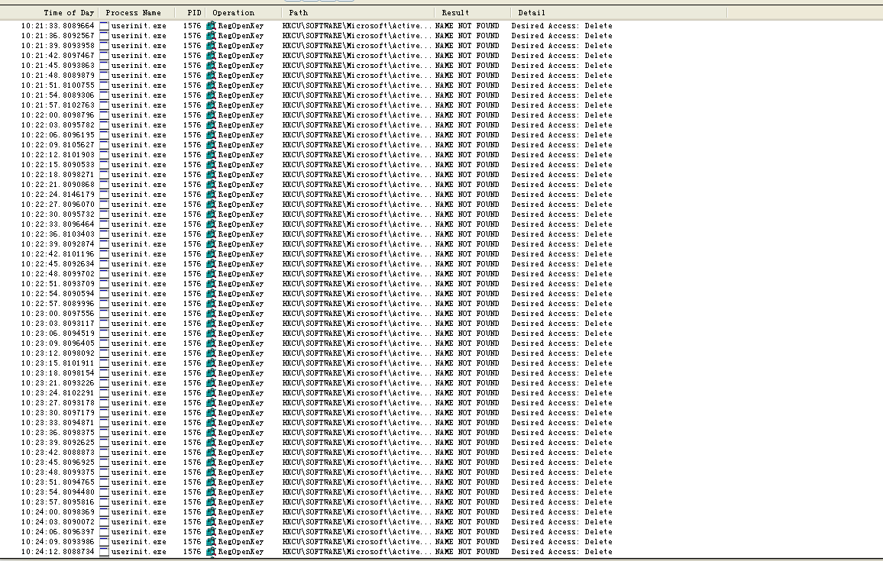

**使用wireshark并进行清除**

使用wireshark看到虚拟机与主机进行TCP协议交换的内容

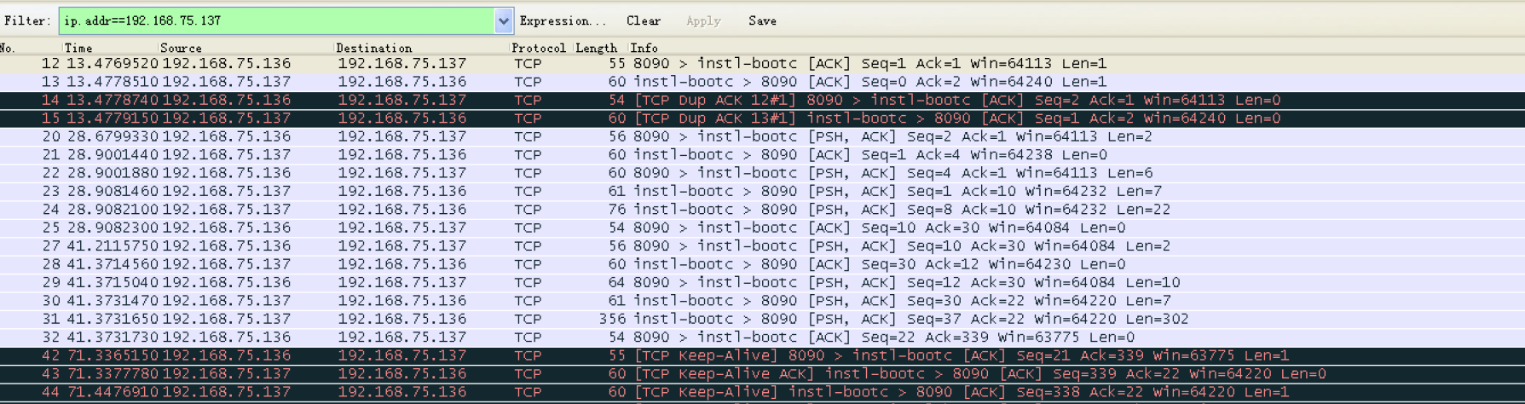

查找资料发现这是在修改有关内容和证书等

清除大白鲨过程如下：

打开任务管理器

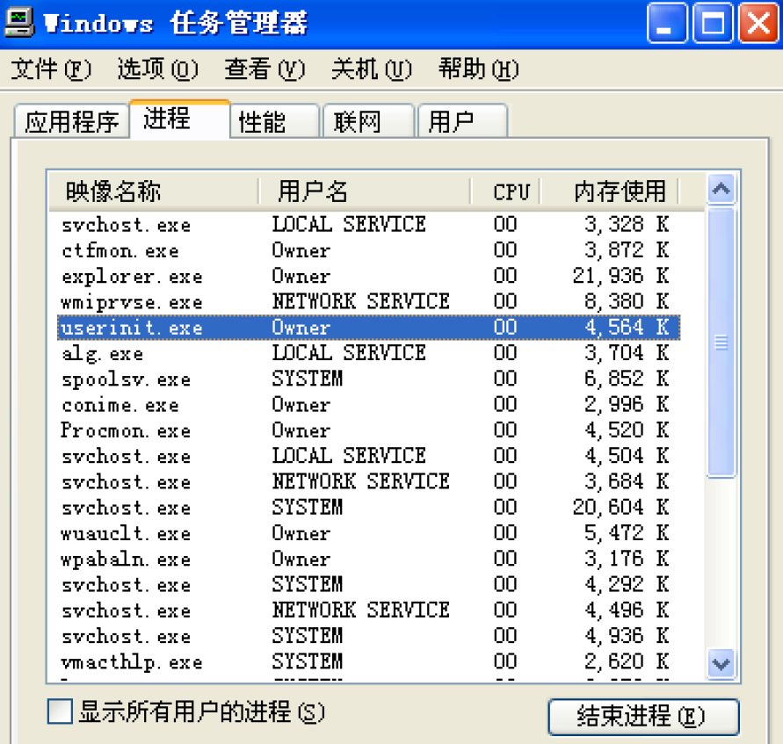

按照之前清除灰鸽子的方法操作一遍，不要忘了还有DBS.exe

根据重启后会不会被控制来判断是否清除干净

### 1.3 实验思考与体会

在本次实验中，我深入学习了恶意软件行为分析的方法和工具，通过在虚拟机环境中使用不同的工具对两个具体的恶意样本进行详细分析。

首先，我运用了 Process Monitor 和 Wireshark 等工具，对恶意软件的进程行为和网络通信进行了监控。借助 Process Monitor，我学习了过滤器的使用方法，记录并分析了恶意软件的进程活动，从中初步了解了其运行模式。同时，利用 Wireshark 抓取网络通信数据，观察了恶意软件与服务器的交互过程，这使我对恶意软件的网络通信行为有了更深入的理解。

接下来，我专注于两个远程控制程序的分析：灰鸽子和大白鲨。在实验过程中，我详细研究了这两个程序的工作原理、服务器配置、安装步骤及通信流程。通过实际操作，我深入了解了远程控制程序的行为特征，特别是在激活后的系统影响和对主机的控制能力。这个过程帮助我更全面地掌握了这类恶意软件的操作机制。

这次实验不仅让我熟练掌握了分析工具的使用，还让我对恶意软件的行为特征有了更深刻的理解。通过实践，我提升了分析恶意软件的能力，同时也增强了自身的安全意识。这次实验非常有趣，激发了我在未来对恶意软件分析的进一步探索兴趣。